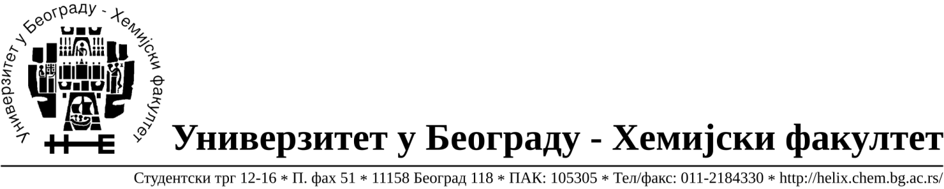
Na zahtev( pitanje) potencijalnih ponuđača, ovim putem dostavljamo traženo pojašnjenje
( odgovor) u vezi javne dobara- materijal za obrazovanje i nauku –laboratorijsko staklo i potrošni materijal, JN broj 15/18.

PARTIJA 52 - Mikrotuba sa poklopcem, 1,5 ml
Molimo Vas da nevedete tip poklopca koji mikrotuba treba da ima (sa navojem ili bez navoja i sl.)
Odgovor: Bez navoja.

PARTIJA 54 - Molekulski marker za elektroforezu
Molimo Vas da nevedete da li je potreban obojeni ili neobojeni marker (prestained ili unstained)

Odgovor: Neobojeni marker.

U Beogradu, 28.06.2018.godine

